10.06.2015
TÜRKİYE AFET YÖNETİMi STRATEJİ BELGESİ

İÇİNDEKİLER

ŞEKİLLER DİZİNİ 2
ÖNSÖZ 3
1. GİRİŞ 4
2. VİZYON 6
3. TEMEL İLKELER 7
4. AFET YÖNETİM MODELİ 8
4.1 Temel Esaslar ……..………8
4.2 Süreçler 9
4.3 Paydaşlar 11
4.4 Afet Yönetim Modeli Öğelerinin Etkileşimi 13
5. POLİTİKALAR 14
6. STRATEJİK ÖNCELİKLER 15
STRATEJİK ÖNCELİK 1: Kurumsal Altyapıyı Güçlendirmek 16
STRATEJİK ÖNCELİK 2: Afet Yönetim Kapasitesini Güçlendirmek 17
STRATEJİK ÖNCELİK 3: Afet Risklerini Önleme ve Azaltmaya Odaklanmak 18
7. İZLEME VE DEĞERLENDİRME 19

ŞEKİLLER DİZİNİ
Şekil 1: Afet Yönetim Modelinin Temel Esasları 9
Şekil 2: Afet Yönetiminde Dinamik Sarmal 10
Şekil 3: Afet Yönetiminin Paydaşları 11
Şekil 4: Afet Yönetim Modeli Öğelerinin Etkileşimi 13

ÖNSÖZ

- GİRİŞ

Afetler, can ve mal kayıplarına yol açarak günlük yaşamın devamlılığını önemli ölçüde etkileyebilmektedir. Birçok ülkede ağır ekonomik ve sosyal kayıplara yol açarak gelişme ve kalkınmayı sekteye uğratmaktadır. Ülkemiz de sıkça çeşitli afetlere maruz kalmakta ve bunlardan ciddi zararlar görebilmektedir.

Deprem, sel, heyelan, çığ, kaya düşmesi, orman yangınları, şiddetli yağış, don, fırtına, kuraklık, ulaştırma kazaları, endüstriyel kazalar, maden kazaları, kritik yapı çökmeleri, çevre kirliliği ve yangınlar ülkemizde en fazla kayıp ve hasara yol açan afetler olarak dikkat çekmektedir. Bu afetlerden etkilenen kişi sayısı Cumhuriyetin kuruluşundan bu yana yaklaşık 16 milyon kişiyi bulmuştur. Diğer taraftan, ülkemiz, uluslararası ve bölgesel coğrafi konumu nedeniyle kitlesel nüfus hareketleri gibi afetlerle de sıkça karşılaşabilmektedir. Ayrıca, küresel düzeyde yayılan salgın hastalıklar, iklim değişikliği, sıkça kullanılmaya başlanan KBRN maddeleri, siber tehditler, artan tehlikeli madde taşımacılığı da ülkemizde yeni riskler oluşturabilmektedir.

Bu afetler sonucu oluşan kayıplar, geleneksel olarak uygulanan kriz yönetimi anlayışının afet yönetiminde yetersiz olduğunu göstermiştir. Özellikle 1999 Depremleri sonrasında, kriz yönetimi anlayışının ötesine geçilerek, afetin öncesi ve sonrasıyla bütünlüklü ve sistemli olarak ele alınması gereği iyice anlaşılmıştır. Bu da, afet yönetiminde risk yönetimi anlayışının benimsenmesi zorunluluğunu ortaya çıkarmıştır. Bu anlayışa göre, hayatın her alanında, afet öncesi ya da sonrası şeklinde bir ayrıştırma yapmaksızın tüm süreçlerde afet risklerinin önlenmesi ve azaltılmasına önem verilmelidir.

Türkiye Afet Yönetimi Strateji Belgesi, bu anlayış doğrultusunda hazırlanmıştır. Tüm ulusal strateji, plan ve eylemler için afet yönetimi ile ilgili konularda yol gösterici ve bağlayıcı bir nitelik taşır. Belgede, ülke vizyonu ortaya konulmakta, ilkeler tanımlanmakta, etkili bir afet yönetimi için sistematik bütünlüğü, etkili kaynak kullanımını ve sorumluluk paylaşımını esas alan bir model sunulmaktadır. Modele işlerlik kazandırarak afetlerin etkilerini en aza indirilmesini sağlamak üzere politikalar geliştirilmiş ve stratejik öncelikler belirlenmiştir.

Türkiye Afet Yönetimi Strateji Belgesi, mevcut ve olası tüm afet risklerini, her türlü afet ve acil durumu, afet yönetiminin tüm süreçlerini kapsamaktadır. Belgede, merkezi ve yerel bütün kamu kurum ve kuruluşları, özel sektör, akademik kuruluşlar, sivil toplum kuruluşları, medya ile aile ve bireye kadar uzanan tüm toplum ile uluslararsı kuruluşlar afet yönetiminin paydaşları olarak ele alınmaktadır.

Afet Yönetimi Strateji Belgesinin yasal dayanağını 29.5.2009 tarihli ve 5902 sayılı Afet ve Acil Durum Yönetimi Başkanlığının Teşkilat ve Görevleri Hakkında Kanun ile Onuncu Kalkınma Planı (2014-2018) oluşturmaktadır. Belgenin uluslararası çerçeve belgelerle uyumu gözetilmiştir.

VİZYON

“Afetlerin ülkemiz üzerindeki etkilerini en aza indirmek”

Bu vizyon doğrultusunda aşağıdaki amaçlar belirlenmiştir:
- Afetlerlerden kaynaklanan can kayıplarını önlemek,
- Afetlerden etkilenen insan sayısını azaltmak,
- Afetler sonucu oluşacak ekonomik kayıpları azaltmak,
- Kritik altyapı ve kaynaklar ile tarihi ve kültürel mirası afetlere karşı korumak

Belirlenen amaçları gerçekleştirerek vizyona doğru yol alınmasıyla kaynaklarımızın korunması sağlanacak, ülkemizin sürdürülebilir kalkınmasına katkıda bulunulabilecektir. Arzumuz, afeti en iyi şekilde yöneterek bu alanda dünyada örnek ülkeler arasında yer almaktır.

- TEMEL İLKELER

Hesap verebilirlik: Afet yönetimi ile ilgili tüm faaliyetlerin sonuçlarından sorumluluk hissetmedir.
Şeffaflık: Afet yönetim süreçlerinin tüm aşamalarını ve sonuçlarını kamuoyunun bilgisine sunmaktır.
Ulaşılabilirlik: Afetlerle ilgili hizmetlerden faydalanmak üzere ilgili kurumlarla irtibatın kolaylıkla sağlanabilmesidir.
Tarafsızlık: Afetlerle ilgili hizmetlerin din, dil, ırk, cinsiyet, politik görüş vb. ayrımlar gözetilmeksizin ihtiyaç ve aciliyete göre sunulmasıdır.
Bilimsellik: Afet yönetimindeki tüm süreçlerde karar verme, uygulama, izleme ve değerlendirmelerin bilimsel ölçütlere ve yöntemlere dayalı olmasıdır.
Çevreye duyarlılık: Afet yönetimi ile ilgili tüm faaliyetlerin doğal çevreyi korumanın gözetilerek yürütülmesidir.
Etkililik: Afet yönetimi ile ilgili faaliyetlerde arzulanan sonuçların elde edilmesidir.
Verimlilik: Afetlerle ilgili arzulanan sonuçlara kaynakların en uygun şekilde kullanılarak ulaşılmasıdır.
Süreklilik: Gerekli tedbirler alınarak afetlerle ilgili kritik faaliyetlerin ve temel hizmetlerin her koşulda aksamadan kesintisiz olarak yerine getirilmesidir.

- AFET YÖNETİM MODELİ
Vizyona ve amaçlara ulaşmayı sağlamak üzere geliştirilen Türkiye Afet Yönetim Modeli temel esaslar, süreçler ve paydaşlar olmak üzere üç öğeden oluşmaktadır. Üç öğe de afet yönetiminin sac ayağı niteliğindedir ve karşılıklı etkileşim içerisinde bir bütünlük oluşturur.
  - Temel Esaslar
Afet yönetim modelinin temel esaslarını Mevzuat, Teknik Düzenleme, Kapasite ve Uygulamalar oluşturur.

Mevzuat, afet yönetiminin iyileştirilmesi ve kurumsallaşması için en güçlü araçtır. Sistemin çatısını oluşturur; diğer temel esaslar mevzuat çerçevesinde ele alınır.
Teknik düzenleme, Standardizasyon, Akreditasyon ve Belgelendirme olmak üzere üç aşamadan oluşur. Afet yönetimine ilişkin tüm sistem, süreç, personel, ekipman, ürün ve hizmetler için afet türüne özgü standartların belirlenmesi, akreditasyon sisteminin kurulması ve belgelendirme faaliyetlerinin düzenlenmesi etkili afet yönetimi için temel gerekliliktir.
Kapasite, fiziki altyapılar, bilişim ve haberleşme sistemleri, malzeme, ekipman, finans, insan kaynağı ve benzeri olanaklardan oluşur. Ülke genelinde var olan kapasite ile ihtiyaçlar doğrultusunda geliştirilecek yeni kapasitelerin bütünleştirilmesi ve gerektiğinde afet yönetimi için kullanılması sağlanmalıdır.
Uygulamalar, mevzuat ve teknik düzenlemelere uygun olarak, kapasitenin etkin kullanımı ile hayata geçirilen tüm afet yönetimi faaliyetlerini ifade eder.
Şekil 1’te görüldüğü gibi, mevzuat ile çerçevesi çizilen afet yönetiminin detayları teknik düzenlemeler ile tanımlanır. Mevzuat ve teknik düzenlemelerin kılavuzluğunda, afet yönetim kapasitesi güçlendirilir ve uygulamalara aktarılır. Uygulamalar srasında ortaya çıkan ihtiyaçlar ve görülen eksiklikler doğrultusunda mevzuat ve teknik düzenlemeler güncellenir ve kapasitenin geliştirilmesi sağlanır.

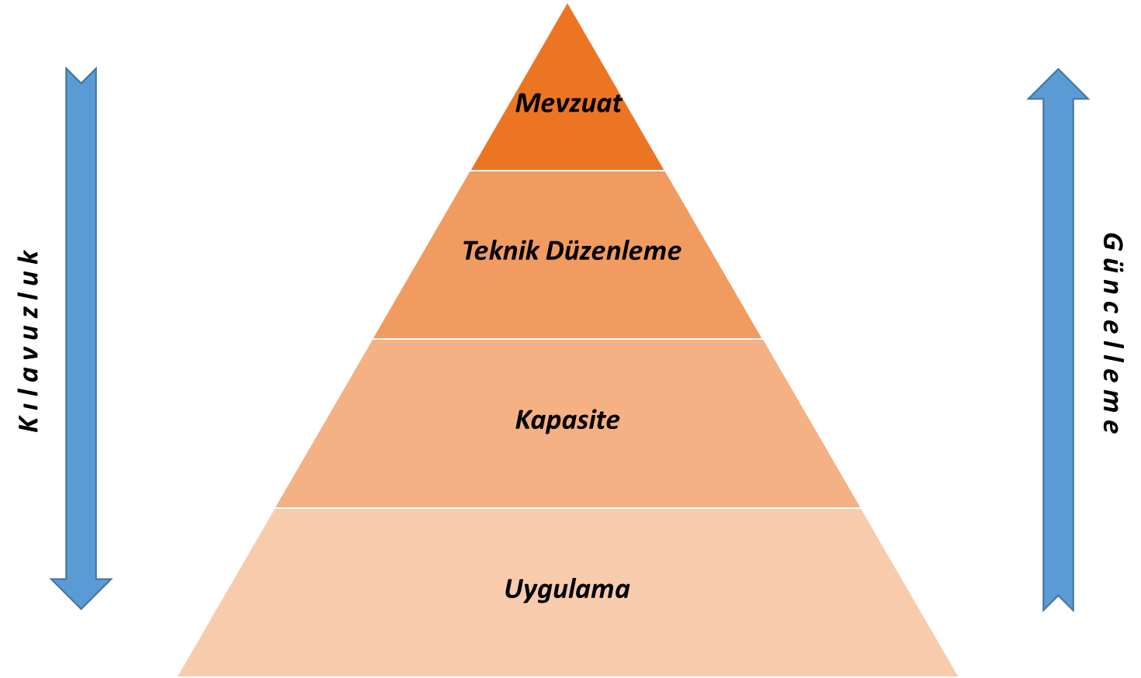

Şekil 1: Afet Yönetim Modelinin Temel Esasları
  - Süreçler
Afet yönetimi, zarar azaltma, hazırlık, müdahale, iyileştirme olmak üzere dört ana süreçten oluşur.
Zarar azaltma, mevcut ve potansiyel tehlikelerle, çevresel bozulmaların afet sonucunu doğurmasını önlemek veya azaltmak amacıyla, afet öncesi, sırası ve sonrasında alınması gereken yapısal veya yapısal olmayan önlemler ile yapılması gereken faaliyetlerin tümüdür.
Hazırlık, afetlere zamanında, hızlı ve etkili olarak müdahale edebilmek için afet öncesinde yapılması gereken planlama, eğitim, tatbikat, erken uyarı sistemlerinin kurulması, acil yardım malzeme stokları, halkın bilgilendirilmesi ve bilinçlendirilmesi gibi faaliyetlerin sürekli ve sürdürülebilir olarak yürütüldüğü süreçtir.
Müdahale, afet ve acil durumlarda can ve mal kurtarma, sağlık, iaşe, ibate, güvenlik, mal ve çevre koruma, sosyal ve psikolojik destek hizmetlerinin verilmesine yönelik çalışmaların tümüdür.
İyileştirme, afetlerden etkilenmiş olan toplulukların ihtiyaçlarının karşılanması, hayatlarının normale döndürülmesi, muhtemel afetlerle baş edebilme imkânlarının geliştirilmesi ve daha güvenli bir yaşam çevresi oluşturulması için yapılması gereken yasal, kurumsal, fiziksel, sosyal ve ekonomik faaliyetlerin tümünü kapsayan uzun bir süreçtir.
Süreçlerin tamamı içiçe geçmiş şekilde birbirleriyle etkileşim içindedir. Tüm süreçlerin etkili bir afet yönetim sistemi için koordinasyon içinde yönetilmesi gerekir. Bu çerçevede, süreçler bütünleşik olarak ele alınır. Bütünleşik yaklaşım, süreçlerin tamamını kapsayan bir döngüye işaret eder.
Yaşanan afetlerden edinilen tecrübeler, alınan dersler ve bilimsel çalışmalarla ileriye dönük risklerin önlenmesi ve azaltılması sureti ile her bir döngü sonrası afet yönetim sisteminde süreçlerin ağırlığı değişir. Bu şekilde ilerleyen döngüler bütünü sürekli gelişmeyi işaret eden dinamik bir sarmalı meydana getirir.
Bu sarmal içerisinde afet öncesi yapılan hazırlık ve zarar azaltma çalışmaları arttıkça afet sonrası faaliyetlere duyulan ihtiyaç ve ayrılacak kaynak azalacak, yeniden yapılanma çalışmaları risk azaltma anlayışı ile gerçekleştirilecektir. Böylelikle, Şekil 2’de görüldüğü gibi, daha dirençli bir toplum ve daha güvenli yerleşim alanlarının oluşturulmasıyla sürdürülebilir kalkınmaya katkı sağlanmış olacaktır.
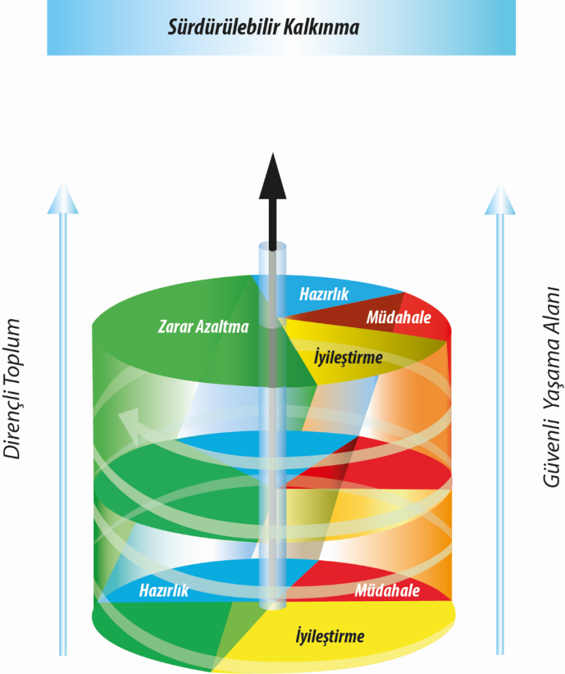
Şekil 2: Afet Yönetiminde Dinamik Sarmal
  - Paydaşlar
Afetler olası etki ve sonuçları itibariyle toplumun her kesimini ilgilendirir; belirli bir kesim ya da kurumun çabalarının ötesinde birliktelik ve ortak mücadele gerektirir. Dolayısıyla, afet yönetiminde, kamu kurum ve kuruluşları, özel sektör, akademik kuruluşlar, sivil toplum kuruluşları, medya, ve bireyler olmak üzere toplumun her kesimi ve uluslararası kuruluşlar paydaş olarak yer alır. Etkili bir afet yönetimi için ortak bir duyarlılıkla her bir paydaşın sorumluluk üstlenerek koordinasyon ve işbirliği içinde olması gerekir.

Türkiye’de paydaşlar arası koordinasyon ve işbirliğini sağlama rolü Türkiye Cumhuriyeti Başbakanlık Afet ve Acil Durum Yönetimi Başkanlığı (AFAD) tarafından yerine getirilir. AFAD, bu rolü ile ülke genelinde afet yönetimi ile ilgili faaliyetleri düzenler, yönlendirir, koordine eder, destekler ve denetler. Bunun yanında, afetlerle ilgili plan, program ve raporları onaylamak üzere Afet ve Acil Durum Yüksek Kurulu, afetler öncesinde hazırlık ve zarar azaltma, afet anında müdahale, sonrasında ise iyileştirme çalışmalarını değerlendirmek, bunlara ilişkin alınacak önlemleri belirlemek, bu önlemlerin uygulanmasını sağlamak ve denetlemek amacıyla Afet ve Acil Durum Koordinasyon Kurulu ve depremden korunmak, zararlarını azaltmak, deprem sonrası yapılacak faaliyetler hakkında öneriler sunmak ve depremle ilgili araştırmalar için politikaları ve öncelikleri belirlemek amacıyla Deprem Danışma Kurulu görevlidir. Bu kurullar ve ihtiyaca göre oluşturulabilecek başka danışma kurulları ile diğer paydaşlar arasındaki koordinasyon AFAD tarafından sağlanır. Afet yönetiminde rolü olan paydaşlar Şekil 3’de görülmektedir.
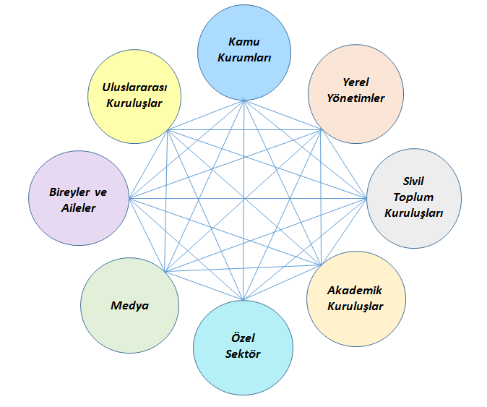
Şekil 3: Afet Yönetiminin Paydaşları
Kamu kurumları, afet yönetiminin hayata geçirilmesinde kritik role sahip paydaşlardır. Afet yönetiminin tüm süreçlerinde kendi görev alanlarında sorumluluk üstlenerek afetlerin etkilerini en aza indirmeye çalışırlar. Tüm hizmet ve yatırımlarını afet risklerini gözeterek gerçekleştirirler.

Yerel yönetimler, sorumluluğundaki bölge ve toplumun güvenliğini ve sürdürülebilirliğini sağlamak üzere riskleri belirlerler, bunlara göre yerel strateji ve planlar geliştirerek afet yönetimine ilişkin tüm süreçlerde aktif rol alırlar. Paydaşlarla yerel düzeyde işbirliği yaparlar.
Sivil Toplum Kuruluşları, özerk ve esnek yapıları sayesinde afetlerle ilgili çeşitli alanlarda ve kapsamlı çalışmalar yürüterek afet yönetiminin her sürecinde katkı sağlayabileceklerdir. Afet yönetiminde başarılı sonuçlar alınabilmesi açısından sivil toplum kuruluşlarının aktif rol üstlenmesi önem arz eder.
Akademik kuruluşlar, bilimsel çalışmalar, AR-GE çalışmaları ve eğitim programları ile afet yönetimine katkı sağlayabileceklerdir.
Özel sektör, yatırmlarını ve faaliyetlerini risk azaltma ve hazırlık çerçevesinde gerçekleştirerek afetlerin etkilerinin azaltılmasına katkıda bulunurlar. Gerektiğinde imkanlarının kullanılmasını sağlayarak afet yönetim kapasitesini güçlendirebilirler.
Medya, afet kültürünün oluşturulmasında kritik bir role sahiptir. Toplumun her kesimine ulaşarak afet bilincinin oluşturulmasında ve afetlerle ilgili bilgilerin paylaşılmasında en önemli araçtır. Afetlerin sağlıklı yönetilebilmesi açısından medyada bilgi paylaşımının doğru ve tarafsız gerçekleştirilmesi önem arz eder.
Bireyler ve aileler toplumun yapı taşları olarak afetlerle mücadelenin temelini oluştururlar. Afet kültürü ancak bireylerin ve ailelerin afet bilincinin yaygınlaşmasıyla oluşur. Bireyler ve aileler kendilerini ve yakın çevrelerini korumaya yönelik sorumluluk üstlenerek toplumun bütün olarak afete dirençli hale gelmesinde önemli rol oynayabilirler.

Uluslararası kuruluşlar, bilgi ve tecrübelerin paylaşımını sağlayan, ortak proje geliştirme imkânı sunan ve uluslararası yardımların koordinasyonunu sağlayan önemli paydaşlardır.

  - Afet Yönetim Modeli Öğelerinin Etkileşimi
Afet yönetim modelinde mevzuat, teknik düzenleme, kapasite ve uygulamalar olarak tanımlanan temel esaslar, zarar azaltma, hazırlık, müdahale ve iyileştirme süreçlerinin tamamını bir bütün olarak kapsarken; tüm süreçler de temel esasların tamamına göre şekillenir. Bu şekilde her bir esas ve süreç birbiri ile kesişerek paydaşların rol ve sorumluklarını yerine getirdikleri faaliyet alanlarını oluşturur. Bu durum Şekil 4’te görülmektedir. Buna göre, paydaşlar belirli bir süreçle ilgili sorumluluklarını diğer süreçlerin geliştirilmesini gözönünde bulundurarak ve esasların tamamını dikkate alarak yerine getirmelidir.

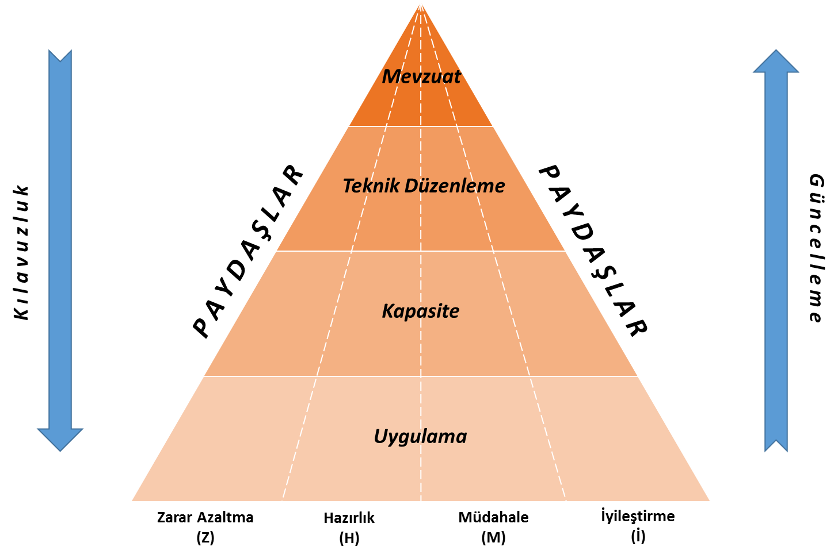

Şekil 4: Afet Yönetim Modeli Öğelerinin Etkileşimi

POLİTİKALAR
Türkiye afet yönetim modeli, risk odaklılık, toplumsal katılım, yerelden yönetim, sürdürülebilir kalkınma ile bütünlük, sürekli gelişim, esneklik ve millilik olmak üzere yedi politika etrafında şekillenir.

Risk Odaklılık
Tüm süreçlerde risk önleme ve azaltma esas alınır. Mevcut ve potansiyel afet riskleri belirlenir, önlenir, önlenemeyenler azaltılır; azaltılamayanlar için risk transferi sağlanır ve hazırlık çalışmaları yapılır. Afete müdahale ve iyileştirme, afet risklerinin önlenmesi ve azaltılması anlayışıyla gerçekleştirilir. Bu anlayış tüm paydaşlar tarafından hayatın her alanında dikkate alınır.

Katılımcılık
Afet yönetim sisteminde bireyden başlayarak toplumun tümünün katılımı önemlidir. Farkındalığın arttırılması ve katılımın özendirilmesi ile paydaşların sorumluluk üstlenmesi ve karar mekanizmalarında rol alması sağlanır.

Yerelden yönetim
Afet yönetiminde yerelden yönetim esas alınır. Planlama ve faaliyetler yerel ihtiyaç ve özellikler dikkate alınarak yerinden gerçekleştirilmelidir. Bu çerçevede, yerel yönetim kapasite ve kaynakları güçlendirilmelidir.

Sürdürülebilir kalkınma ile bütünlük
Afetler kalkınma süreçlerini kesintiye uğratmakta; afet tehlikelerini dikkate almayan kalkınma girişimleri ise afet risklerini artırmaktadır. Bu yüzden afet yönetimi ile sürdürülebilir kalkınma arasında uyum ve bütünsellik göz önünde bulundurulmalıdır.

Sürekli Gelişim
Afet yönetimi, yeni riskler ve ihtiyaçlar doğrultusunda sürekli güncellenerek geliştirilir. Geliştirme sürecinde küresel trendler ve yerel dinamikler göz önünde bulundurulur.

Esneklik
Afet yönetim faaliyetleri gerektiğinde farklı koşullara uyarlanarak hayata geçirilebilir. Bu politikanın gereği olarak, örneğin, yöresel ve kültürel farklılıklar, incinebilir grupların ihtiyaçları ve hassasiyetleri gözetilir.

Millilik
Afet yönetimi için kullanılacak her türlü sistem, malzeme, ekipman ve donanımı geliştirmek için milli teknolojilerin kullanılması ve geliştirilmesi desteklenir.

STRATEJİK ÖNCELİKLER

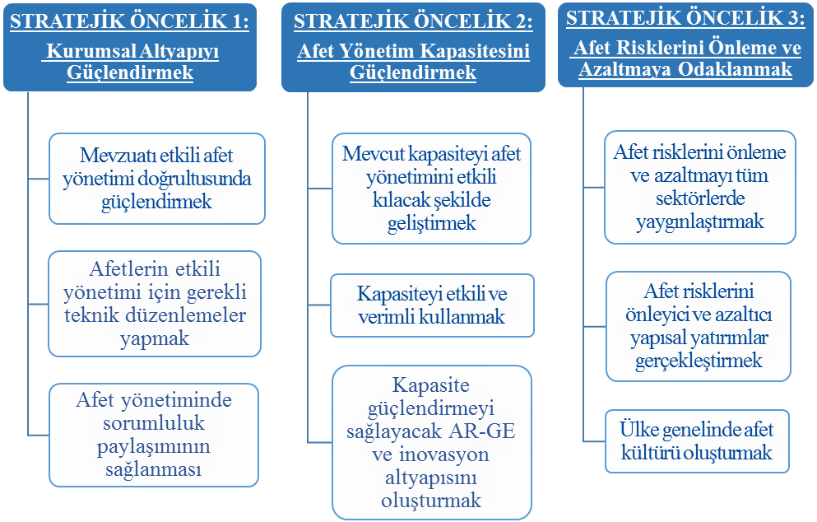

STRATEJİK ÖNCELİK 1: Kurumsal Altyapıyı Güçlendirmek
Tüm paydaşların aktif rol aldığı iş, işlem ve sorumlulukların yasal ve teknik düzenlemelerle tanımlandığı kurumsal bir altyapı temel öncelikler arasındadır.
Amaç 1.1: Mevzuatı etkili afet yönetimi doğrultusunda güçlendirmek
Beklentiler:
- Mevcut mevzuatın gözden geçirilerek ihtiyaçlara ve beklentilere göre yeterliliğinin tespit edilmesi
- Tespit edilen eksiklikler doğrultusunda mevzuatın güncellenmesi veya yenilenmesi
- Mevzuatta tüm paydaşların görev, yetki ve sorumluluklarının merkezi ve yerel düzeyde tanımlanması
- Afet koordinasyonundan sorumlu kurumun (AFAD) teşkilat yapısının düzenleyici, yönlendirici, koordine edici, destekleyici ve denetleyici niteliğinin güçlendirilmesi
Amaç 1.2: Afetlerin etkili yönetimi için gerekli teknik düzenlemeler yapmak
Beklentiler:
- Tüm sistem, süreç, personel, ekipman, ürün ve hizmetler için afet türüne özgü standartların uluslararası düzeyde belirlenmesi, uyarlanması ve güncellenmesi
- Belirlenen standartlar çerçevesinde akreditasyon sistemi kurulması ve belgelendirme faaliyetlerinin düzenlenmesi
- Teknik düzenlemelere uygunluğu sağlamak için denetim ve kontrol faaliyetlerinin arttırılması ve yaptırımların etkinleştirilmesi
- Sektörel standartlar belirlenirken afet risklerinin dikkate alınması
Amaç 1.3: Afet yönetiminde sorumluluk paylaşımının sağlanması
Beklentiler:
- Paydaşların mevzuatta tanımlanan rol ve sorumlulukları doğrultusunda aktif rol almalarını sağlayacak mekanizmalar kurulması
- Bireysel ve kurumsal düzeyde gönüllülüğü yaygınlaştıracak bir sistem kurulması ve sürekliliğinin sağlanması
- Paydaşlar arası koordinasyon ve işbirliğinin hem merkezde hem de yerelde güçlendirilmesi
- Ortak paylaşım alanları oluşturularak bilgi ve deneyimlerin paylaşılması

STRATEJİK ÖNCELİK 2: Afet Yönetim Kapasitesini Güçlendirmek
Başarılı bir afet yönetimi, tüm süreç ve faaliyetlerde yer alan paydaşların bütünleştirilen kapasitelerinin koordinasyon ve işbirliği içerisinde etkili ve verimli kullanımı ve geliştirilmesi ile mümkündür. Kapasitenin temelini fiziki altyapılar ve bilişim sistemleri ile malzeme, ekipman, finans ve insan kaynağı oluşturur. Mevcut kapasitenin etkin kullanıması yanında ar-ge faaliyetleri ile geliştirilmesi desteklenmelidir. Afet yönetiminde ihtiyaç duyulan kapasitelere yönelik planlamalar, hizmetlerin kesintisiz devamlılığını sağlayacak şekilde yapılmalıdır.
Amaç 2.1: Mevcut kapasiteyi afet yönetimini etkili kılacak şekilde geliştirmek
Beklentiler:
- Mevcut kapasite envanterinin ortaya konulması ve yeterliliğinin analiz edilmesi
- Merkezi ve yerel düzeyde kurum ve kuruluşlar tarafından afet yönetimine ilişkin faaliyetler için ayrılan bütçenin arttırılması
- Merkezi ve yerel düzeyde tüm paydaşların afet yönetimine ilişkin bireysel ve kurumsal kapasitelerinin ve yetkinliklerinin geliştirilmesi
- Afet yönetiminde kullanılacak mevcut fiziki yapı ve ekipmanların güçlendirilmesi ve ihtiyaca göre yenilerinin inşası veya temini
- Kesintisiz ve güvenli haberleşme sistemlerinin ihtiyaca ve teknolojik gelişmelere göre geliştirilmesi
- Gözlem, izleme, tahmin, erken uyarı ve ikaz sistemlerinin geliştirilmesi ve yenilerinin kurulması
- Kesintisiz ve güvenli enerji arzı sağlanması

Amaç 2.2: Kapasiteyi etkili ve verimli kullanmak.
Beklentiler:
- Merkezi ve yerel düzeyde risk azaltma, müdahale ve iyileştirme planlarının hazırlanması
- Çok sektörlü entegre afet lojistik sistemleri kurulması ve geliştirilmesi
- Afet sigortacılığının güçlendirilmesi ve yaygınlaştırılması
- Afetlere yönelik finansman araçlarının çeşitlendirilmesi
- Afet yönetimi için nitelikli personel yetiştirilmesi ve mesleki uzmanlığın geliştirilmesi
- Afet yönetiminde nitelik ve mesleki uzmanlığa dayalı liderlik anlayışının geliştirilmesi
- Etkili veri ve bilgi yönetimi sağlayacak ortak bir sistemin geliştirilmesi, ilgili verilerin bu sisteme entegre edilmesi
- Ulusal ve uluslararası yardımların en uygun şekilde yönetilmesi

Amaç 2.3: Kapasite güçlendirmeyi sağlayacak AR-GE ve inovasyon altyapısını oluşturmak
Beklentiler:
- AR-GE ve inovasyon için bütçe olanaklarının arttırılması
- Kapasite geliştirilmesi için mümkün olan en ileri teknolojilere yatırım yapılması
- AR-GE ve inovasyon faaliyetlerini destekleyecek sistemler kurulması, program ve projeler geliştirilmesi

STRATEJİK ÖNCELİK 3: Afet Risklerini Önleme ve Azaltmaya Odaklanmak
Tüm sektörlerin süreç ve faaliyetlerinde afet risklerinin önlenmesi ve azaltılmasını öncelik haline getirmek dirençli toplum ve güvenli yaşam alanları oluşturmanın en önemli gereğidir. Risklerin önlenmesi ve azaltılması için planlamaların yapılmasında, kaynakların ayrılmasında ve yatırımların gerçekleştirilmesinde risklerin dikkate alınması ve toplumda afet kültürünün oluşturulması büyük önem taşır. Özellikle finansal kaynakların dağılımında afet öncesi risk önleme ve azaltma çalışmalarına daha fazla ağırlık verilir.
Amaç 3.1 Afet risklerini önleme ve azaltmayı tüm sektörlerde yaygınlaştırmak.
Beklentiler:
- Mevcut ve olası risklerin belirlenmiş standart yöntemler ile ortaya konulması
- Müdahale ve iyileştirme planları hazırlanırken risk önleme ve azaltmanın göz önünde bulundurulması ve uygulamaların yeni risklere neden olmayacak şekilde gerçekleştirilmesi
- Yeniden yapılanma çalışmalarının yeni risklerin oluşumunu önleyecek ve riskleri azaltacak şekilde gerçekleştirilmesi
- Mekansal planlamalar yapılırken afet risklerinin göz önünde bulundurulmasının zorunlu hale getirilmesi
- Tüm kurum ve kuruluşlarca iş sürekliliğini sağlayacak tedbirlerin alınması
- Kurum ve kuruluşların plan, proje ve uygulamalarında afet risklerinin göz önünde bulundurulmasının zorunlu hale getirilmesi
Amaç 3.2: Afet risklerini önleyici ve azaltıcı yatırımları arttırmak
Beklentiler:
- Kaynak tahsisinde afet risklerini önleyici ve azaltıcı yatırımlara öncelik verilmesi
- Riskleri kaynağında önlemeyi sağlayacak fiziki yatırımların yapılması
- Risk altındaki yapıların güçlendirilmesi, iyileştirilmesi veya tasfiyesi
- Risk altındaki alanların dönüştürülmesi veya yenilenmesi
- Kritik altyapı ve tesisler ile tarihi ve kültürel mirasın afetlere dayanıklı hale getirilmesi
- Yatırımlar yapılırken alanın sosyal ve kültürel özelliklerinin göz önünde bulundurulması
Amaç 3.3: Ülke genelinde afet kültürü oluşturmak
Beklentiler:
- Afet farkındalığının aileden başlayarak toplumun geneline yaygınlaştırılması
- Teorik ve uygulamalı afet eğitim olanaklarının geliştirilmesi
- Örgün ve yaygın eğitim programlarında afet eğitimlerine yer verilmesi
- Afet farkındalığının arttırılmasında medyanın kullanımının yaygınlaştırılması
- Karar vericilerin ve toplum liderlerinin afet bilincinin arttırılması
- Afetlere karşı bireylerin sorumluluk bilincinin arttırılması

İZLEME VE DEĞERLENDİRME
İzleme ve Değerlendirme Afet ve Acil Durum Yüksek Kurulu tarafından AFAD aracığıyla gerçekleştirilir. AFAD kapsamında oluşturulacak İzleme ve Değerlendirme Birimi, iki yılda bir gerçekleştirilen faaliyetlere ilişkin olarak paydaşlardan bilgi toplar ve bu bilgileri derleyerek oluşturduğu İzleme Raporunu Afet ve Acil Durum Yüksek Kurulunun değerlendirmesine sunar.
Türkiye Afet Yönetim Stratejisi, gerekli görüldüğünde, uygulamalardan edinilecek bilgi ve deneyimler ile güncel gelişmeler ışığında güncellenir.

